

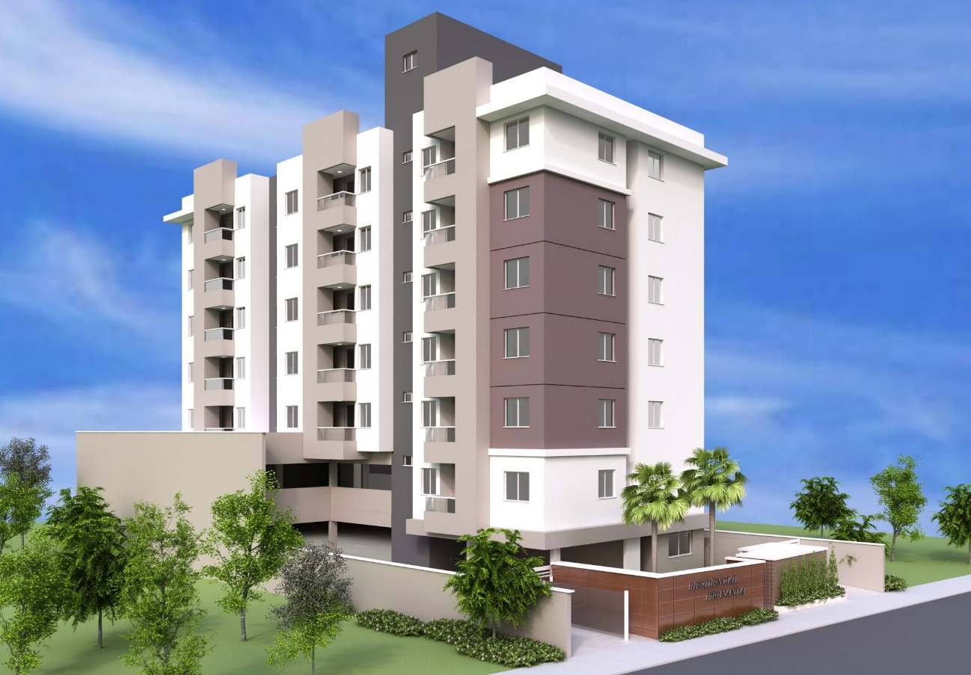

RESIDENCIAL FERNANDA
Mapeamento Elétrico e Hidrossanitário

MAPEAMENTO
APARTAMENTOS FINAL 06

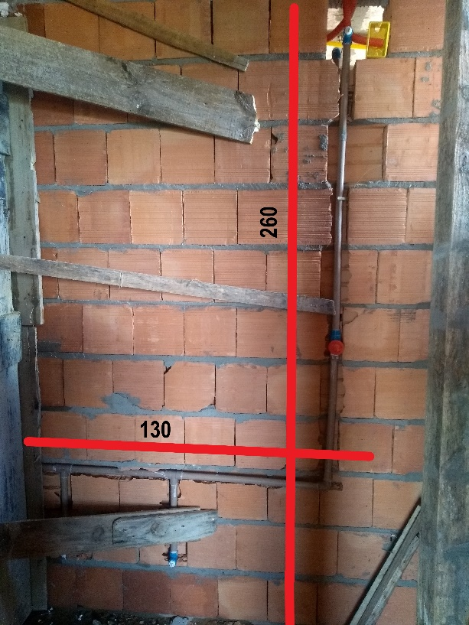
Figura 1 –Parede do BWC local bacio e chuveiro

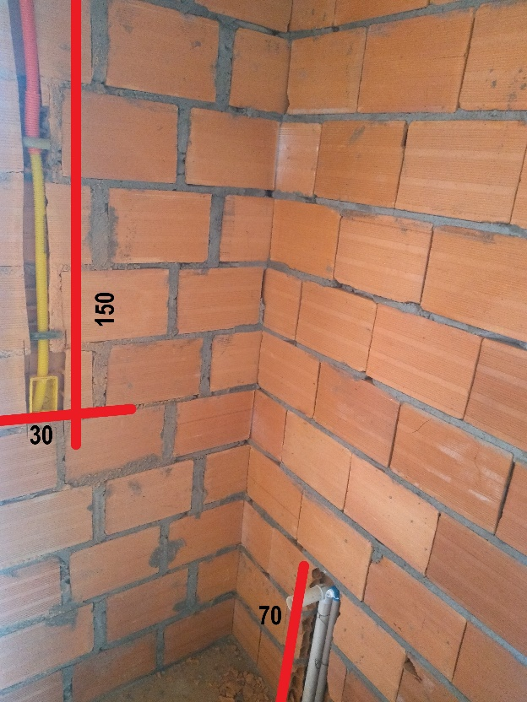
Figura 2 - Parede do BWC – Local do Lavatório
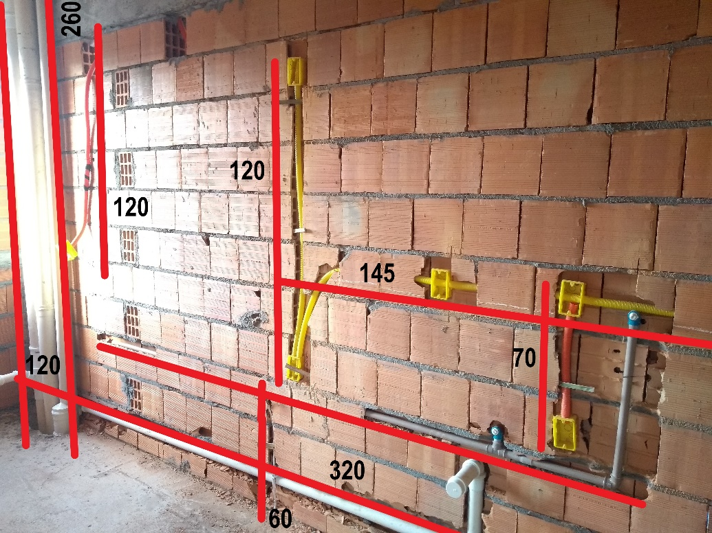
Figura 3 – Parede da cozinha com Shaft da Lavanderia no final

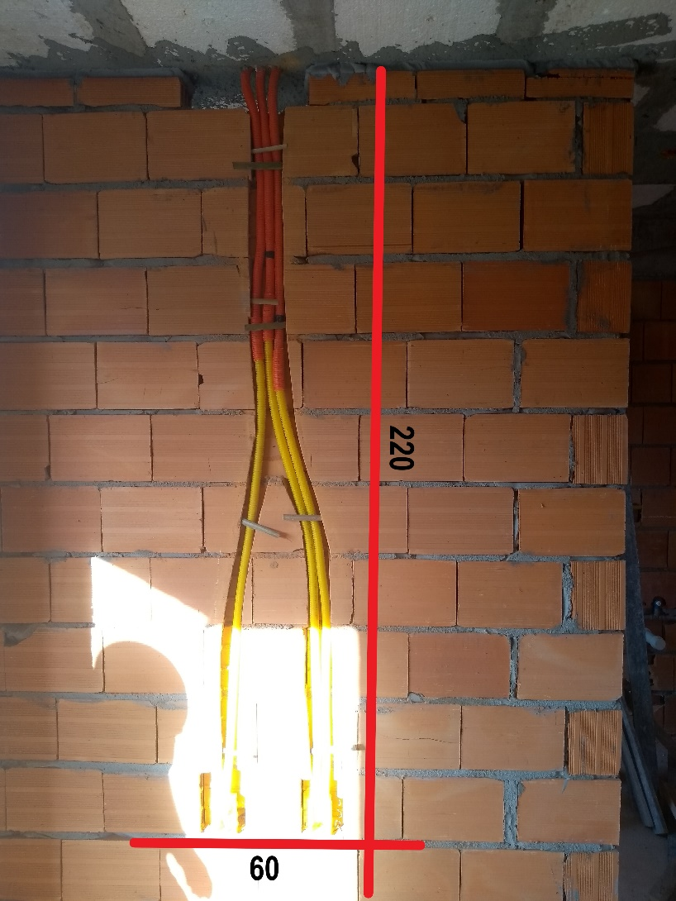
Figura 4 - Parede da sala
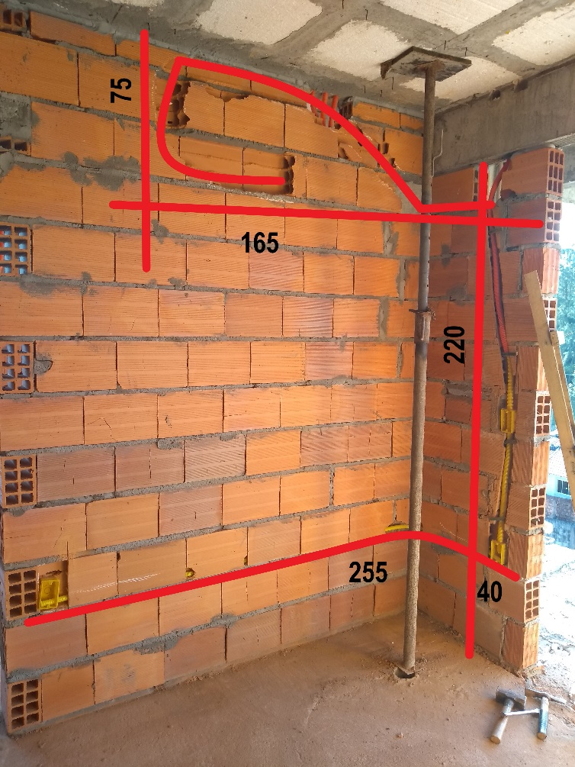
Figura 5 - Parede da sala no local do Split

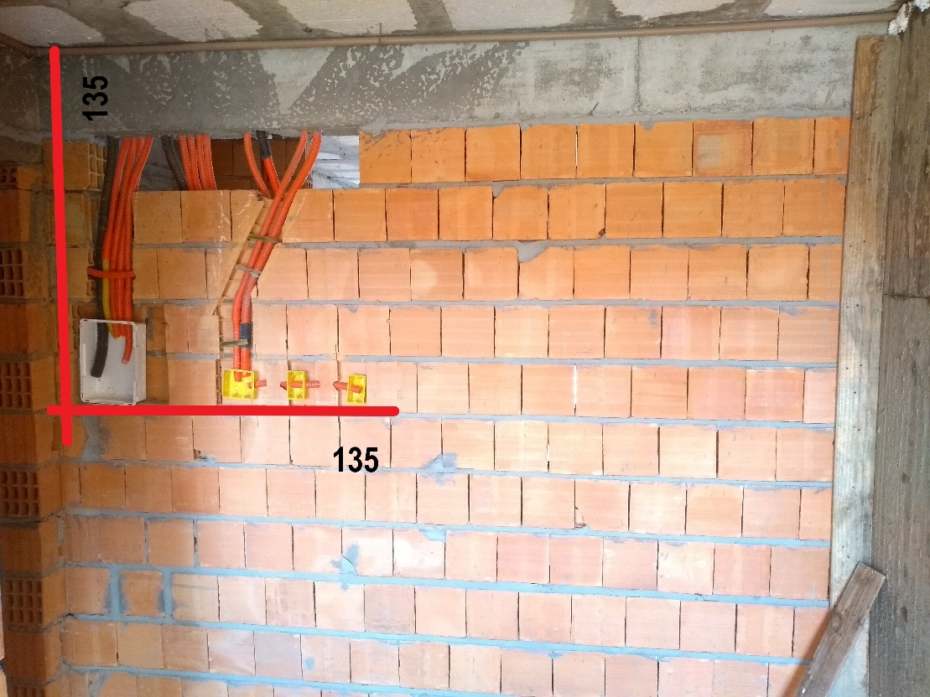
Figura 6 - Parede do quadro de disjuntores
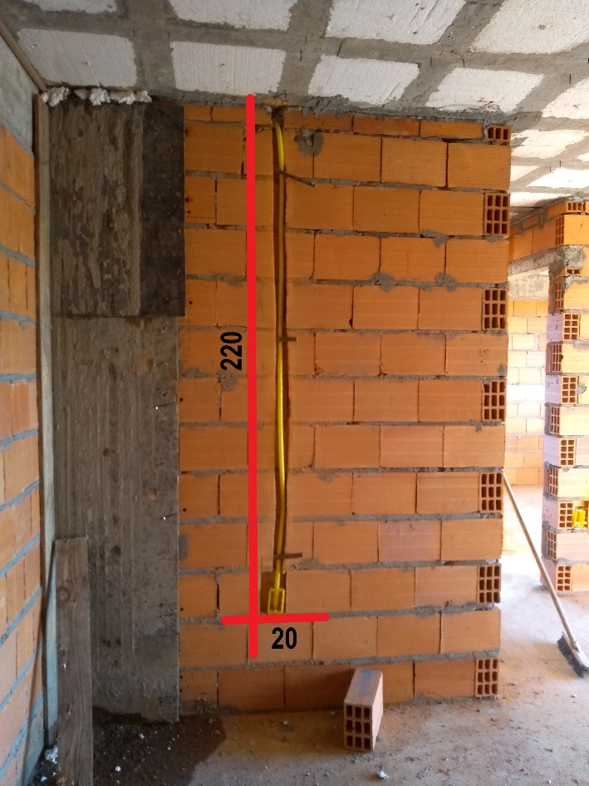
Figura 7 - Parede em frente à porta de entrada

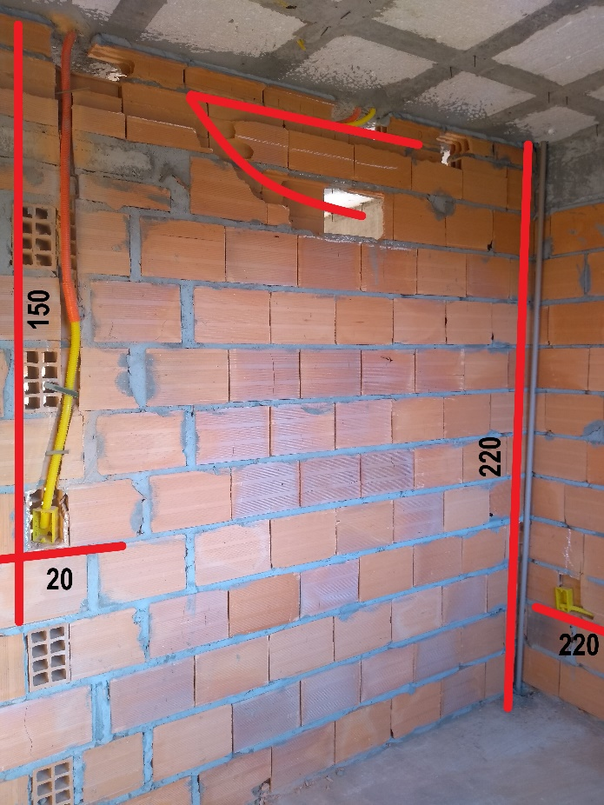
Figura 8 - Dormitório maior
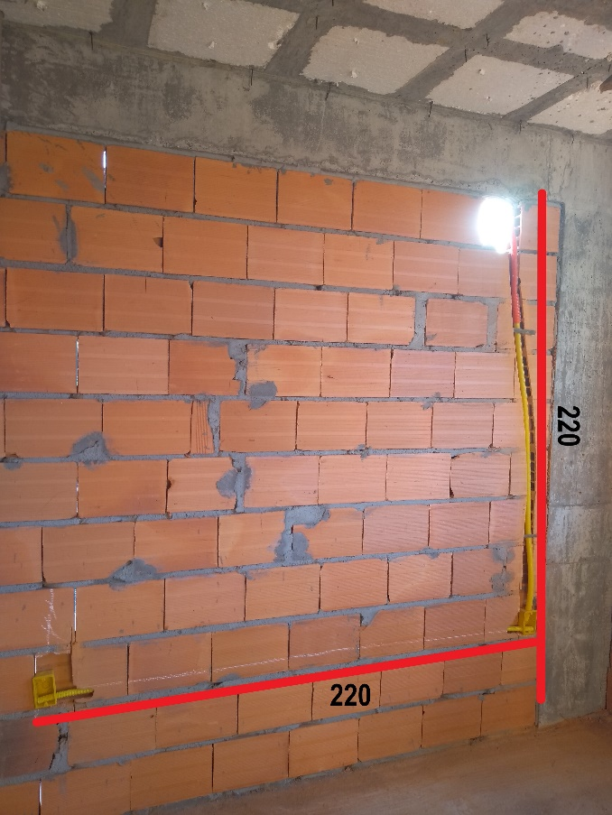
Figura 9 - Dormitório maior

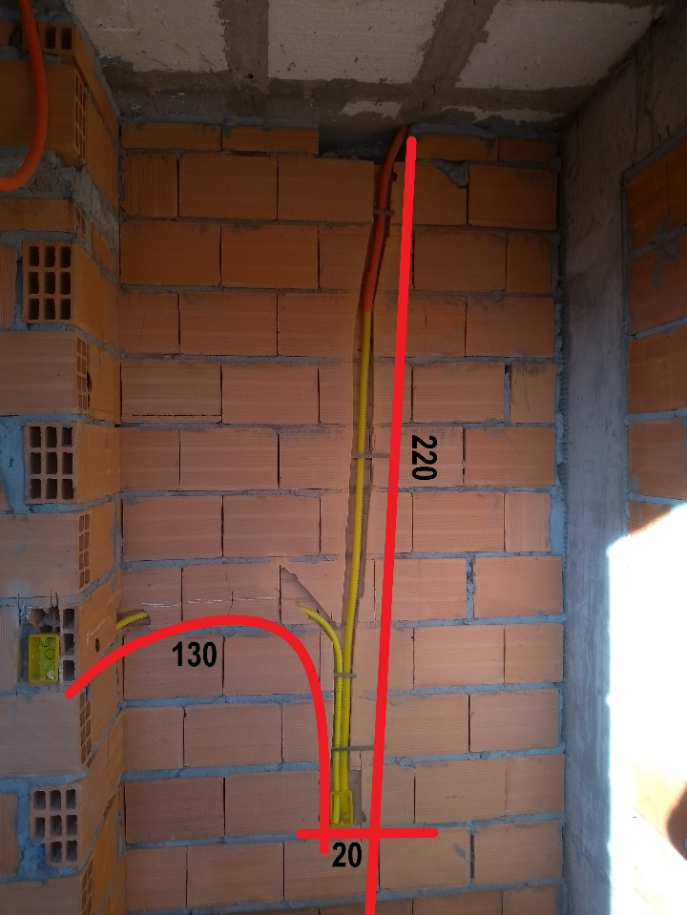
Figura 10 - Dormitório menor
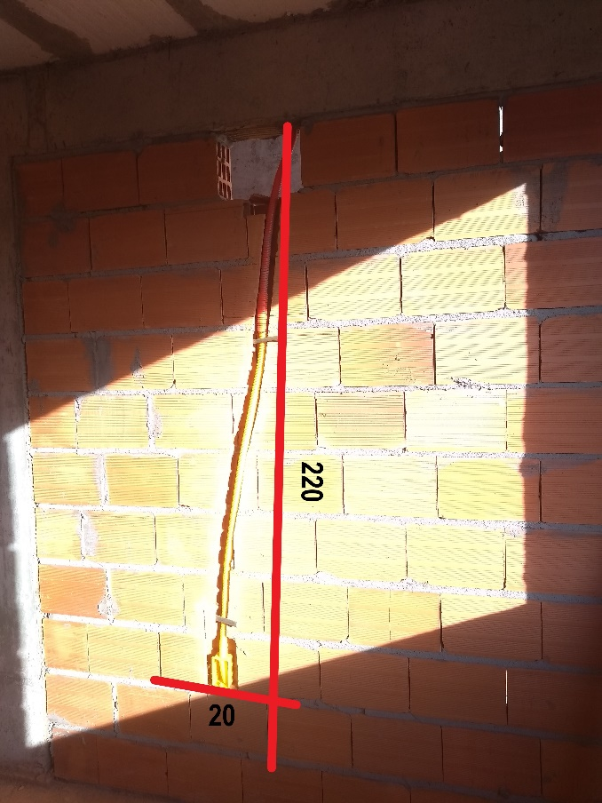
Figura 11 - Dormitório menor

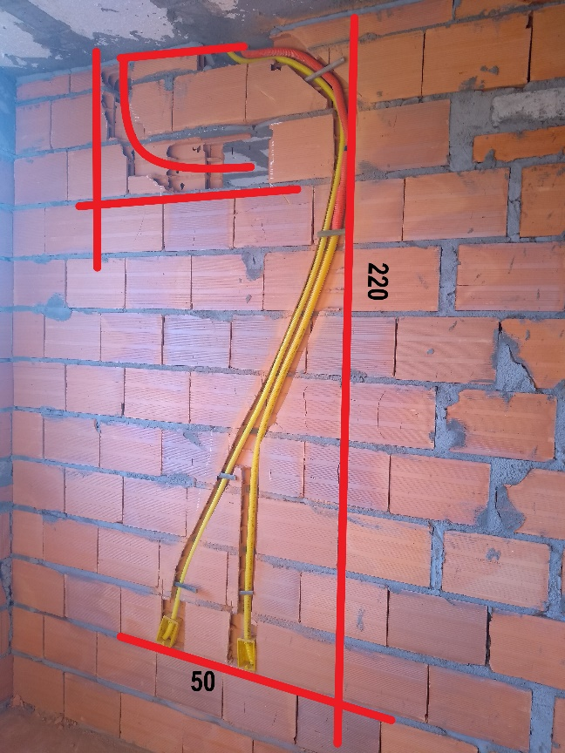
Figura 12 - Dormitório menor com o local do Split

